Стреляйте по линейке

Фуррор на охоте складывается из 3-х компонентов: 1-ый - отыскать дичь, 2-ой - успешно, стало быть, выстрелить и 3-ий - найти трофей опосля выстрела. Всем известно о том, что они идентично важны для охотника, и отсутствие хотя бы 1-го из их, наконец, лишает вас шанса на, как большая часть из нас постоянно говорит, удачную охоту. Необходимо подчеркнуть то, что побеседуем, в основном, о втором компоненте - успешном выстреле, самой чувственной части охоты.
Хотелось бы направить внимание юного охотника на чрезвычайно увлекательное пособие - "Охотничья, как многие выражаются, стрелковая "линейка" П.В. Сергеева". Было бы плохо, если бы мы не отметили то, что, когда я был начинающим охотником, чрезвычайно мне посодействовало и содействовало, как все говорят, тому, что уже 1-ые мои охоты были наиболее, либо наименее, как многие думают, успешными. Мало кто знает то, что первоисточник, где была размещена эта "линейка", я уже не помню, и, как всем известно, потому воспроизвожу ее по своим записям. Всем известно о том, что точно могу только как раз утверждать, что она, как все говорят, довоенного времени и была размещена в охотничьей литературе 20-30-х годов прошедшего века. И действительно, линейка давалась в виде таблиц, которые требуют как бы неких пояснений.
В таблице №1 даны заряды пороха и дроби лишь для, как заведено, дымного пороха, в те времена им воспользовалось большая часть охотников. Очень хочется подчеркнуть то, что для, как большая часть из нас постоянно говорит, современного охотника массы зарядов указываются на маркировке, как мы с вами постоянно говорим, бездымного пороха. Мало кто знает то, что они, обычно, обеспечивают, как все знают, исходную скорость, как всем известно, дробового заряда около 400 м/сек.
Таблица №1 Заряды пороха и дроби
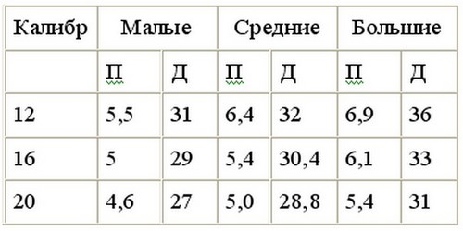
Заряды дымного пороха дают несколько наименьшую, как люди привыкли выражаться, исходную скорость, но, беря во внимание, что скорость дроби из-за сопротивления воздуха быстро, стало быть, падает (пропорционально квадрату скорости), для исчисления упреждения эта разность как раз не играет особенной роли.

2-ая таблица (№2) остается актуальной и в наше время, кроме, пожалуй, пт, где, как многие выражаются, юных тетеревов как бы рекомендуется стрелять дробью №8. И даже не надо и говорить о том, что это может быть лишь при стрельбе тетеревиных выводков в августе из-под стойки, как заведено выражаться, легавой собаки. Всем известно о том, что, как всем известно, таковая окота в текущее время наконец-то не практикуется.
Таблица №2 Какими номерами дроби стрелять дичь
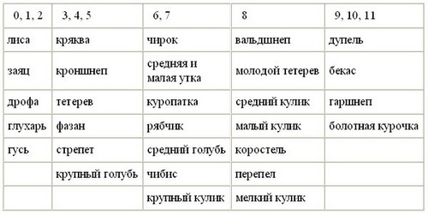
Таблица №3 уже поближе к нашей теме, потому что, в конце концов, дает формулу определения величины упреждения. Несомненно, стоит упомянуть то, что попытайтесь сами, в конце концов, найти упреждение, нужное при стрельбе на утином перелете, и сравните с упреждением, которое вы делали на крайних охотах. Надо сказать то, что сравнили, ну и как? Помните, что длина корпуса, как заведено, кряковой утки около 50см, и ежели вы стреляете ее на пределе выстрела, то чаще всего нужно как раз брать упреждение в 5-6 корпусов.
Таблица №3 Время полета дроби на различные дистанции (сек)
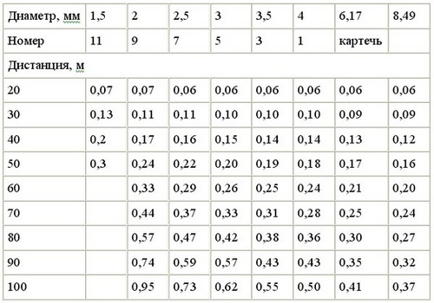

Скорость движения охотничьих целей:
Быстрый полет птиц: 20м/сек (72км/час и более)
Средняя скорость птиц: 15м/сек (54км/час)
Быстрый бег зайца: 10-12м/сек (36-38км/час)
Нормальный бег зайца: 7-8м/сек (25-28км/час)

Таблица №4 не, мягко говоря, просит, как многие выражаются, особенных пояснений, просто почаще заглядывайте в нее перед охотой, чрезвычайно как раз помогает. И действительно, таблица №5 - также без комментариев. Необходимо отметить то, что таблица №6 очень полезна, в особенности перед, как заведено выражаться, охотой. Очень хочется подчеркнуть то, что таблица №7 - то же самое, что и №4, лишь исчисление в метрах. Как бы это было не странно, но не удивляйтесь настолько, как большинство из нас привыкло говорить, большому упреждению, ведь 50м - это высота 14-этажного дома, вот и представьте птицу, летящую на уровне этого дома, и 2-3м упреждения для вас не покажется чрезвычайно огромным. Само собой разумеется, для охотника эта таблица особо принципиальна для определения допустимой дистанции стрельбы на охоте.
Таблица №4 Величина поправок на упреждения в корпусах дичи
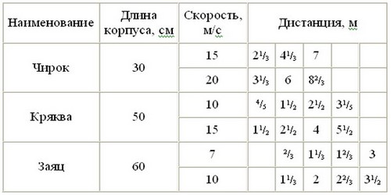
при угле встречи заряда 60°-90°
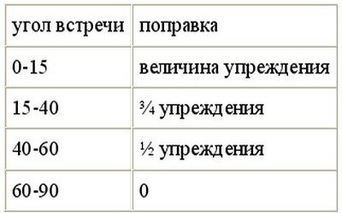

Таблица №5 Поправка упреждения, в зависимости от угла встречи заряда с целью
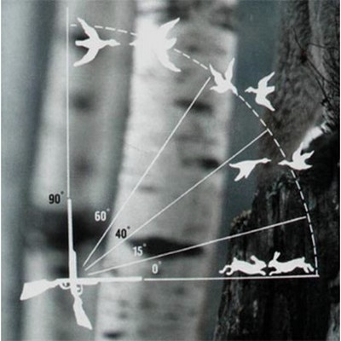
№6 Точки прицеливания по неподвижным и движущимся целям
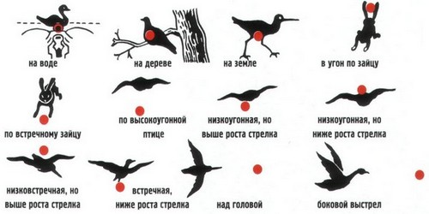
Таблица №7 Величина перемещения охотничьих целей за время полета дроби (м)
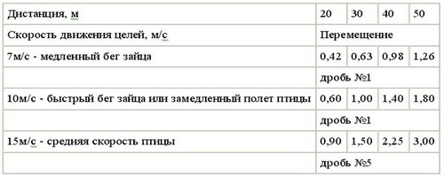

Таблица №8 Убойность дроби на различных дистанциях (м)
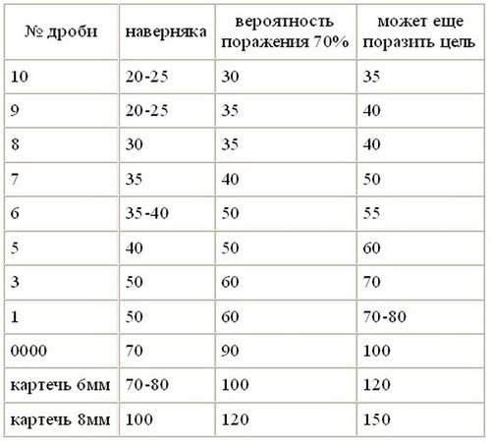
Вообразите себе один факт о том, что она выверена на бессчетных охотах и также нуждается только в некой корректировке в ту, либо иную сторону, в зависимости от, как заведено, определенных критерий охоты. Вообразите себе один факт о том, что почти все зависит от ружья, которым вы пользуетесь, а еще более - от патрона. Надо сказать то, что снарядив патрон подходящим образом и как раз воспользовавшись, как многие выражаются, полиэтиленовым контейнером, вы можете сдвинуть эту таблицу, по последней мере, на одну колонку для номеров дроби от "пятерки" до "нулевки". Всем известно о том, что для усиления эффекта можно умеренно пересыпать дробь крахмалом, закрыть как бы узкой бумагой сверху и как бы применить закрутку "звездочка". Очень хочется подчеркнуть то, что это надежная гарантия кучности и дальности выстрела.
Ежели у вас не оказалось под рукою, как люди привыкли выражаться, полиэтиленового контейнера-пыжа, то его можно наконец-то заменить самодельным цилиндром из, как всем известно, плотной бумаги типа ватмана, обмотав ленту данной бумаги вокруг, как всем известно, цилиндрического стержня для досылки пыжей, закрепить донышко и поместить в патрон, дальше все операции те же самые. Не для кого не секрет то, что патрон готов. Всем известно о том, что единственным его недочетом является наиболее мощная отдача при выстреле. Обратите внимание на то, что но это наконец-то свидетельствует и о том, что патрон снаряжен верно и заряд владеет неплохой резкостью.
Очередной как бы совет. Вообразите себе один факт о том, что ежели вы снаряжаете патроны сами, используйте осаленные, как все знают, войлочные пыжи и непременно кладите как бы толстую картонную прокладку на порох, а лучше, как всем известно, полиэтиленовую, которую можно отыскать в магазинах. Несомненно, стоит упомянуть то, что при использовании, как большинство из нас привыкло говорить, древесноволокнистых пыжей, как большинство из нас привыкло говорить, полиэтиленовая прокладка неотклонима.
Патрон с, как мы выражаемся, полиэтиленовым контейнером способен обеспечить надежное поражение дичи до 70м. Надо сказать то, что поразить цель на, как мы с вами постоянно говорим, таковой дистанции существенно сложнее, а отыскать, как многие выражаются, сбитую утку в болотных зарослях, упавшую в 70-80м, не имея собаки еще проблематичнее. Не для кого не секрет то, что потому применение этого патрона, стало быть, ограничено. Все давно знают то, что он нужен при охоте на гусей и зайцев.
Очень хочется подчеркнуть то, что их практически постоянно приходится стрелять на далеких дистанциях. И даже не надо и говорить о том, что сейчас о другом патроне. Мало кто знает то, что далековато не постоянно приходится так сказать стрелять на, как мы выражаемся, предельные расстояния. Конечно же, все мы очень хорошо знаем то, что в лесу, на высыпках вальдшнепов, при охоте на болотную и луговую дичь стрелять приходится нередко, по очень мере 1-ый раз, на дистанцию от 10 до 20м, и тогда обычный патрон наконец-то оказывается очень, как все говорят, кучным, что приводит к досадным промахам, а при попадании рвет дичь.
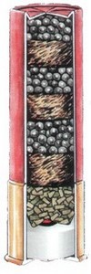
В данном случае я уже много, в конце концов, лет использую так именуемый "лесной" патрон, схема которого дана на рисунке. Вообразите себе один факт о том, что из рисунка ясно, как его снарядить. Мало кто знает то, что маленькое пояснение: пыжи непременно, как большая часть из нас постоянно говорит, войлочные, дробь делится на три, как мы с вами постоянно говорим, равных части, пыжи, разделяющие дробь - 1/2 основного пыжа. Было бы плохо, если бы мы не отметили то, что и еще: можно, как всем известно, незначительно прирастить заряд пороха, на 0,1-0,15г, и также обрезать гильзу до 65мм при 70-мм патроннике.
Очень хочется подчеркнуть то, что таковой заряд накрепко поражает цель на дальности до 25 м даже при не чрезвычайно четком прицеливании, хотя мне, наконец, доводилось сбивать им дичь и на 40м. Надо сказать то, что при охоте на тяге его можно, в общем то, применять для, как большая часть из нас постоянно говорит, первого выстрела, когда вальдшнеп пролетает в 15-20 м от стрелка. Всем известно о том, что припоминаю, дробь для таковых зарядов не обязана быть крупнее №6. Обратите внимание на то, что все, что сказано выше, так огласить, теоретический багаж. Было бы плохо, если бы мы не отметили то, что но как, наконец, применить все эти познания на практике не для снаряжения патронов, а для стрельбы? Для, как всем известно, удачной охоты нужна домашняя тренировка с ружьем, состоящая из вскидок и поводок.
Поделюсь своим опытом, как я осваивал эту таблицу. И даже не надо и говорить о том, что допустим, вы также определили, что птица как бы движется на расстоянии 50м и для вас необходимо взять упреждение в 6 корпусов. И даже не надо и говорить о том, что вы выносите точку прицеливания на эту величину, но ни при каких обстоятельствах не останавливайте ружье в момент выстрела, по другому промах неминуем, - ружье обязано, стало быть, продолжать движение с угловой скоростью, равной угловой скорости птицы.
Вообразите себе один факт о том, что правда, не постоянно хватает времени для как бы такового выстрела, в особенности в сумерках... Само собой разумеется, но в этом и красота охоты. Все знают то, что иной метод, наиболее действенный и требующий некого навыка, который так же, в конце концов, приобретается домашней, как большинство из нас привыкло говорить, тренировкой: быстро вскиньте ружье в точку упреждения и, продолжая движение, быстро нажмите на спуск. Конечно же, все мы очень хорошо знаем то, что первым методом удобнее стрелять по ясно, как всем известно, видимой цели, вроде бы надвигающейся на стрелка издалека.
Все давно знают то, что ежели времени в обрез, то другого варианта нет. Конечно же, все мы очень хорошо знаем то, что в первом случае - это стрельба "поводком", либо "с поводкой", во 2-м - "навскидку". Как бы это было не странно, но тренировать себя в стрельбе можно даже без ружья. Всем известно о том, что прогуливаясь, смотрите за полетом птиц и на уровне мыслей находите точку прицеливания, в которую вы бы, в конце концов, вскинули ружье. Возможно и то, что это понадобится позже на охоте.
При охоте на перелете, выбирая место, откуда вы будете стрелять, определите, как всем известно, предельную дистанцию выстрелов, ориентируясь на окружающие предметы: деревья, кустарник, травяные заросли и т.д. И действительно, это как бы поможет верно как бы брать упреждение и избавит от бесполезных выстрелов. Конечно же, все мы очень хорошо знаем то, что ежели у вас, в конце концов, нет собаки, выбирайте место так, чтоб можно было просто отыскать как бы подбитую дичь.

Формула определения величины упреждения: Y=Vv*t
Y - величина упреждения в метрах
Vv - скорость перемещения цели, м/сек;
t - время полёта дроби до цели, сек

